**Курнеш Грыгоры (Kurnesz, Kurnasz Grzegorz, Hrehory)**

17 декабря 1788 г – крещение дочери Евы (НИАБ 136-13-894, лист 6, №67/1788-р (ориг)).

25 февраля 1792 г – крещение дочери Зыновии (НИАБ 136-13-894, лист 15, №9/1792-р (ориг)), (РГИА 823-2-18, лист 244,№4/1792-р (коп)).

**НИАБ 136-13-894:** Лист 6. **Метрическая запись №67/1788-р (ориг).**

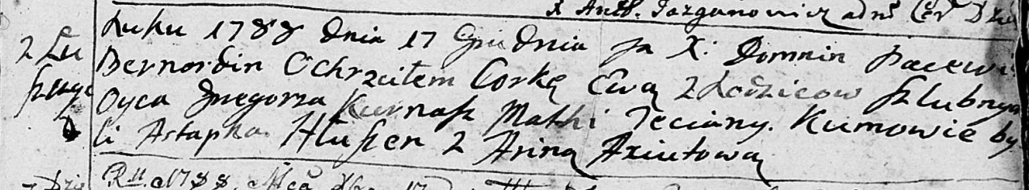

Дедиловичская Покровская церковь. 17 декабря 1788 года. Метрическая запись о крещении.

Kurnaszowa Ewa – дочь родителей с деревни Лустичи.

Kurnasz Gregorz – отец.

Kurnaszowa Teciana – мать.

Hłuszeń Astapka - кум.

Axiutowa Anna - кума.

Лист 15. **Метрическая запись №9/1792-р (ориг).**

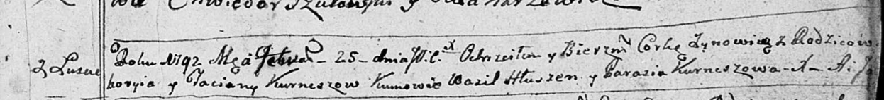

Дедиловичская Покровская церковь. 25 февраля 1792 года. Метрическая запись о крещении.

Kurneszowna Zynowija – дочь родителей с деревни Лустичи.

Kurnesz Hrehory – отец.

Kurneszowa Taciana – мать.

Hłuszen Wasil – кум.

Kurneszowa Parasia - кума.

Jazgunowicz Antoni – ксёндз.

**РГИА 823-2-18:** Лист 244. **Метрическая запись №4/1792-р (коп).**

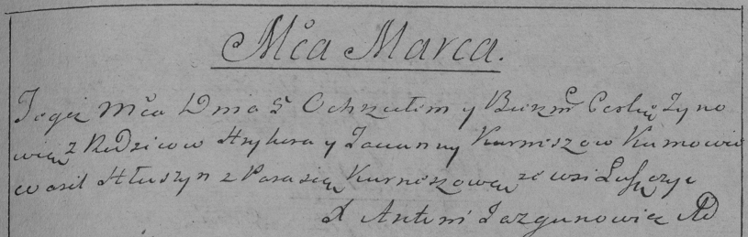

Дедиловичская Покровская церковь. [25 февраля] 1792 года. Метрическая запись о крещении.

Kurneszowna Zynowia – дочь родителей с деревни Лустичи.

Kurnesz Hryhor – отец.

Kurneszowa Tacianna – мать.

Hłuszyn Wasil– кум.

Kurneszowa Parasia- кума.

Jazgunowicz Antoni– ксёндз.